Бекітемін:
Оқу ісі жөніндегі орынбасары: ____________________

Қазақстан Республикасы Оқу-ағарту министрлігі
______________________________________________
(білім беру ұйымының атауы)
Қысқа мерзімді (сабақ) жоспары
Жылу құбылыстарының тірі ағзалардың өмірлеріндегі ролі
(сабақтың тақырыбы)

Бөлім: | Жылу құбылыстары
Педагогтың аты-жөні:
Күні:
Сынып: 8 | Қатысушылар саны: | Қатыспағандар саны:
Сабақтың тақырыбы: | Жылу құбылыстарының тірі ағзалардың өмірлеріндегі ролі
Оқу бағдарламасына сәйкес оқыту мақсаттары: | 8.3.2.4 – әр түрлі температураларда тірі ағзалардың бейімделуіне мысалдар келтіру
Сабақтың мақсаты: | - жылу құбылыстарының тірі ағзалар үшін маңызын түсіндіреді  - жануарлар мен өсімдіктердің жоғары және төмен температураға бейімделуіне мысал келтіреді  - адамның дене температурасын реттеу механизмдерін (тершеңдік, қалтырау) сипаттайды  - бейімделу тәсілдерін жылу берілу түрлерімен байланыстырып, талдайды
Құндылықтарға баулу: | «Адал азамат» бағдарламасы бойынша: Еңбекқорлық және кәсіби біліктілік.  «Еңбек етсең ерінбей, тояды қарның тіленбей» – Абай Құнанбайұлы.  Құндылық топтық жұмыстағы жауапкершілік пен өзара құрмет арқылы жүзеге асады.
Сабақтың барысы:
Сабақтың кезеңі/ уақыт | Педагогтің әрекеті | Оқушының әрекеті | Бағалау | Ресурстар
Сабақтың басы  5 минут  Ұйымдастыру, қызығушылықты ояту, мақсат қою | Ұйымдастыру кезеңі. Сәлемдесу, түгендеу, бағалау парағын тарату.  Білімді өзектендіру: «Қар кесегі». Бірінші оқушы «Табиғаттағы және техникадағы жылу берілу» тақырыбынан бір ұғымды айтады, келесісі оны қайталап, жаңасын қосады.  Проблемалық сұрақ: Түйе шөлде су ішпей неге ұзақ жүре алады? Ақ аю неге суықта тоңбайды?  Оқушылардың болжамдары тыңдалып, сабақтың тақырыбы мен мақсаты бірге анықталады. | Ұғымдарды тізбектей қайталап, жаңасын қосады.  Болжам айтып, мақсатты анықтауға қатысады. | ҚБ: ауызша кері байланыс, «Бас бармақ». | Слайд  Бағалау парағы
Галереяға саяхат  14 минут  «Галереяға саяхат» | «Галереяға саяхат». Қабырғаға тақырыптың 4 бөлігі бойынша плакат ілінген; топтар 2,5 минуттан әр «экспонатта» болып, негізгі ойды жазады:  1-экспонат: Жылыққанды жануарлар дене температурасын тұрақты ұстайды, суыққанды – орта температурасына тәуелді.  2-экспонат: Суыққа бейімделу: қалың жүн, май қабаты, қысқы ұйқы, денесінің беті кішірейеді (жиналу).  3-экспонат: Ыстыққа бейімделу: тершеңдік (булану салқындатады), үлкен құлақ (піл, түлкі), түнгі белсенділік.  4-экспонат: Адам: қалыпты температура ≈ 36,6 °C; тер шығару, тамырлардың кеңеюі, қалтырау.  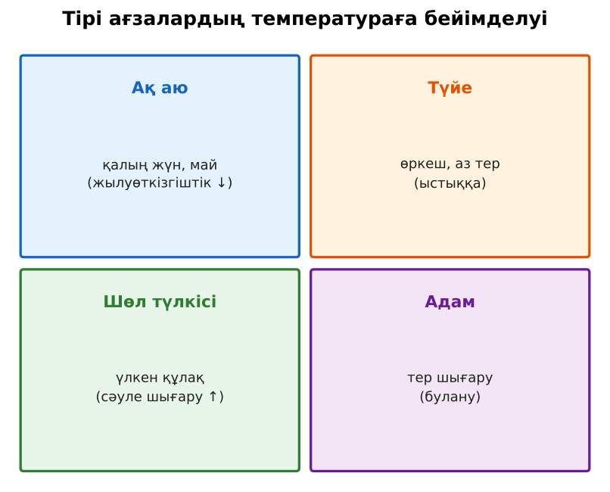  1-сурет. Жануарлардың жылуға бейімделуі | Топпен плакаттардан ақпарат жинап, түйіндейді. | Дескриптор:  - жылу құбылыстарының тірі ағзалар үшін маңызын түсіндіреді;  - топта/жұпта белсенді жұмыс істейді.  2 балл | 4 плакат  Стикерлер
Бекіту  9 минут  «Эстафета» | «Эстафета». Әр қатарға бір тапсырма беріледі, қатардағы оқушылар кезекпен шешімді жалғастырады; бірінші дұрыс аяқтаған қатар жеңеді.  Үлгі есеп / мысал. Жануарлардың бейімделуі  1) Түйенің өркеші – май қоры, жүні – күннен қорғаныс.  2) Пингвиндер тығыз топтасып, жылу шығынын азайтады.  Жауабы: Жылу берілуді азайту – бейімделу.  ЕББҚ оқушыларына: аудио/бейне нұсқау, нұсқауды тақтаға жазып қою; суретті тірек-сызба және қадамдық нұсқаулық. | Тапсырманы орындап, талқылайды. | Дескриптор: үлгі бойынша дұрыс шешеді.  1 балл | Жұмыс дәптері
Сергіту сәті  2 минут | «Толқын». Қатар бойынша кезекпен тұрып-отыру арқылы «толқын» жасайды. | Қимылмен орындайды. | – | –
Сабақтың ортасы  10 минут  Деңгейлік тапсырмалар (жеке жұмыс) | Оқушы деңгейін өзі таңдайды; А деңгейін орындаған оқушы В деңгейіне өтеді (тапсырмалар Қосымша 1-де).  А деңгейі (білу, қолдану):  Суыққа және ыстыққа бейімделген 2 жануардан ата.  В деңгейі (талдау):  Неліктен ыстықта терлейміз, ал суықта қалтыраймыз? Энергия тұрғысынан түсіндір.  С деңгейі (жинақтау, бағалау):  Неліктен шағын жануарлар (тышқан) суықта тез тоңады, ал ірі жануарлар (піл) ыстықта қиналады? Бет ауданы мен көлем қатынасымен түсіндір.  ЕББҚ оқушыларына: тапсырманы бөліктерге бөліп беру және қосымша 3–5 минут; ірі шрифтті (16–18) карточкалар, формулалар жадынамасы. | Деңгейін таңдап, жеке орындайды.  Жауап кілтімен өзін-өзі тексереді. | Дескриптор:  А: жануарлар мен өсімдіктердің жоғары және төмен температураға бейімделуіне мысал келтіреді – 2 балл  В: адамның дене температурасын реттеу механизмдерін (тершеңдік, қалтырау) сипаттайды – 3 балл  С: бейімделу тәсілдерін жылу берілу түрлерімен байланыстырып, талдайды – 4 балл | Деңгейлік карточкалар  Жауап кілті
Сабақтың соңы  5 минут  Бекіту, рефлексия, үй тапсырмасы | Бекіту: Wordwall викторинасы (мұғалім алдын ала дайындайды). Сұрақтар:  - Адамның қалыпты температурасы? (36,6 °C)  - Тер шығару – қай процесс? (булану)  - Ақ аюды не жылытады? (жүн, май)  Wordwall: https://wordwall.net/  Рефлексия «PMI» (Плюс – Минус – Қызықты): сабақтың жақсы жағы, жетілдіретін тұсы және қызықты сәті.  Үй тапсырмасы (таңдау бойынша):  - А: §6; 4 мысал.  - В: Үй жануарларының (мысық, ит) жылуға бейімделуін бақылау.  - С: «Қазақ даласының жануарлары және климат» тақырыбында постер. | Викторинаға жауап береді.  Балын қосып, өзін-өзі бағалайды.  Рефлексия жасайды. | Дескриптор: викторина сұрақтарының 80%-ына дұрыс жауап береді – 1 балл  Шкала: 90–100% «өте жақсы», 70–89% «жақсы», 50–69% «қанағаттанарлық» | Wordwall (QR)  Kundelik.kz
Мұғалімге ескерту: оқушылар жиі жіберетін қателер
- Тер шығару – тек «ыстықтау». → Булану денені салқындатады.
Өмірмен байланыс
Адам денесі 36,6 °C-ты булану, сәуле шығару және қан айналымы арқылы реттейді. Қазақ даласының ақбөкендері қысқа қалың жүн өсіріп бейімделеді.
Тапсырмалардың жауап кілті
Тапсырма | Жауабы
А | Суық: ақ аю, пингвин; ыстық: түйе, кесіртке.
В | Тер буланғанда жылу сіңіріледі – салқындау; қалтырау – бұлшықет жұмысы жылу бөледі.
С | Кішкене денеде бет/көлем қатынасы үлкен – жылу тез жоғалады; ірі денеде аз – жылуды шығару қиын.
Қосымша 1 | Булану арқылы салқындайды.
Қосымша 2 | Ауа қабаты жылуды сақтайды.
Үлгі есеп | Жылу берілуді азайту – бейімделу.

Қосымша 1. Оқушыға арналған тапсырмалар парағы (басып шығаруға)
Аты-жөні: ____________________ **Сынып:** __ **Күні:** ______

А деңгейі
Суыққа және ыстыққа бейімделген 2 жануардан ата.
____________________________________________________________________________________________
____________________________________________________________________________________________

В деңгейі
Неліктен ыстықта терлейміз, ал суықта қалтыраймыз? Энергия тұрғысынан түсіндір.
____________________________________________________________________________________________
____________________________________________________________________________________________
____________________________________________________________________________________________

С деңгейі
Неліктен шағын жануарлар (тышқан) суықта тез тоңады, ал ірі жануарлар (піл) ыстықта қиналады? Бет ауданы мен көлем қатынасымен түсіндір.
____________________________________________________________________________________________
____________________________________________________________________________________________
____________________________________________________________________________________________

Қосымша тапсырмалар
1) Неге ит ыстықта тілін шығарады?
____________________________________________________________________________________________
2) Неге қыста құстар қауырсынын «үрпитеді»?
____________________________________________________________________________________________
Қосымша 3. Тірек-конспект (бос орындарды сабақ барысында толтыр)
Тақырып: Жылу құбылыстарының тірі ағзалардың өмірлеріндегі ролі

• Жылыққанды жануарлар дене температурасын тұрақты ұстайды, суыққанды – орта температурасына тәуелді.
• Суыққа бейімделу: қалың жүн, май қабаты, қысқы ұйқы, денесінің беті кішірейеді (жиналу).
• Ыстыққа бейімделу: тершеңдік (булану салқындатады), үлкен құлақ (піл, түлкі), түнгі белсенділік.
• Адам: қалыпты температура ≈ 36,6 °C; тер шығару, тамырлардың кеңеюі, қалтырау.

Есімде қалған формула / ереже: ____________________________________________________________
____________________________________________________________________________________________
Қосымша 2. Бағалау парағы (әр оқушыға)
Кезең | Дескриптор | Балл | Менің балым
«Галереяға саяхат» | Дескриптор: - жылу құбылыстарының тірі ағзалар үшін маңызын түсіндіреді; - топта/жұпта белсенді жұмыс істейді. | 2
«Эстафета» | Дескриптор: үлгі бойынша дұрыс шешеді. | 1
Деңгейлік тапсырмалар (жеке жұмыс) | Дескриптор: А: жануарлар мен өсімдіктердің жоғары және төмен температураға бейімделуіне мысал келтіреді – 2 балл В: адамның дене температурасын реттеу механизмд | 9
Бекіту, рефлексия, үй тапсырмасы | Дескриптор: викторина сұрақтарының 80%-ына дұрыс жауап береді – 1 балл Шкала: 90–100% «өте жақсы», 70–89% «жақсы», 50–69% «қанағаттанарлық» | 1
Барлығы | 11–13 «өте жақсы», 8–10 «жақсы», 6–7 «қанағаттанарлық» | 13

Қосымша 4. Көрнекілік (интерактивті тақтаға немесе басып шығаруға)
1-сурет. Жануарлардың жылуға бейімделуі

Суретпен жұмыс (сұрақтар): 1) Суретте қандай құбылыс/құрылғы бейнеленген? 2) Қандай физикалық шамалар көрсетілген және олар қалай байланысқан? 3) Суретке сүйеніп, өмірден бір мысал келтір.
Сандық ресурстар (QR-кодтар)
Wordwall – викторина  https://wordwall.net/   | Bilimland – видеосабақ  https://bilimland.kz/   | OPIQ – цифрлық оқулық  https://www.opiq.kz/  

